物联网工程技术专业2022级《数据采集与处理技术》课程实践
2024-2025学年第1学期
学号：2140501006 姓名：刘凯峰 班级：2101 成绩：
名称：Python安装及使用 |  |  |  | 学时数：2学时
日 期： | 2024.9.13 | 地 点： | 人工智能实验室 | 指导老师： | 刘璐
实验软件及环境、实验器材：
一、目的
掌握Python语言的基本操作。

二、内容
1、使用if语句求出两个数的较小值。
2、判断一个数是奇数还是偶数。
3、用while循环实现计算1~99的整数和。
4、定义一个带有参数的函数。
5、将字符串中所有的小写字母转化为大写字母。
6、编写一个函数，计算两个数的最大公约数。
7、编写一个判断闰年的程序，输入年份，输出是否为闰年。
三、过程及结果
程序代码及屏幕截图：
1.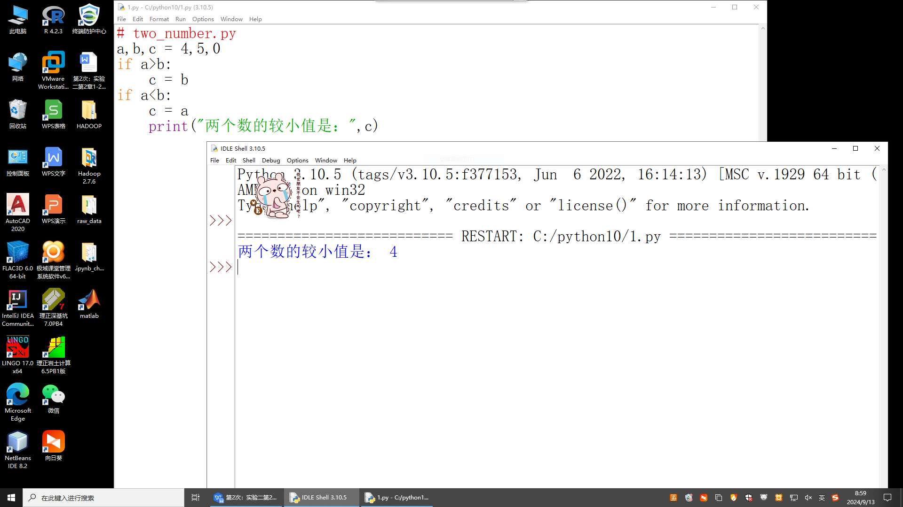
2.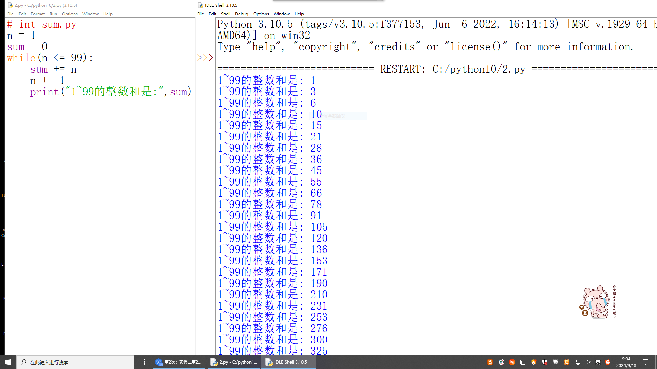
3.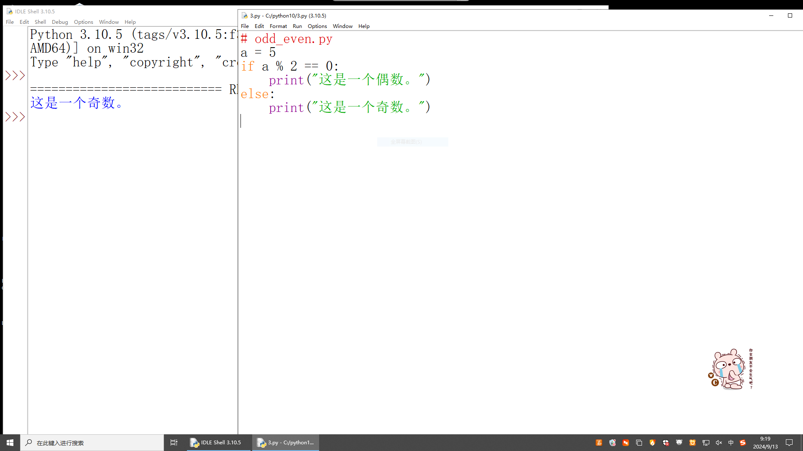
4.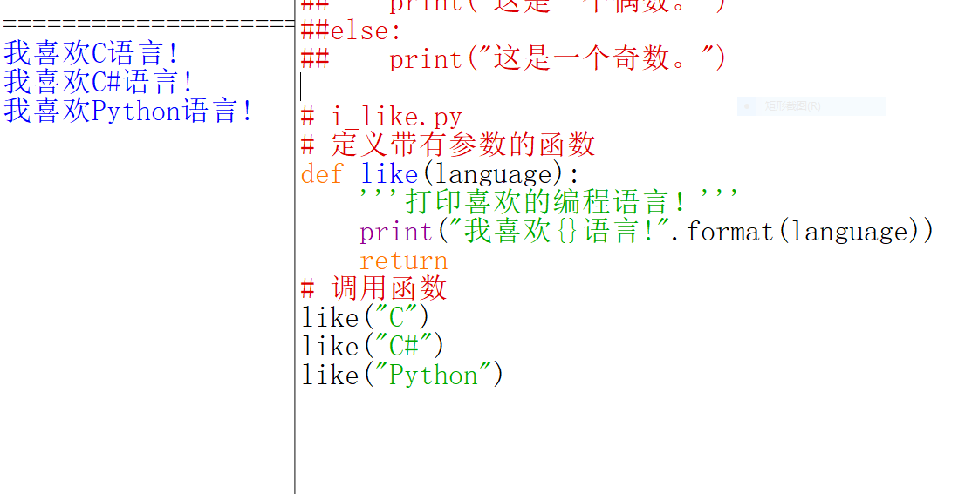
5.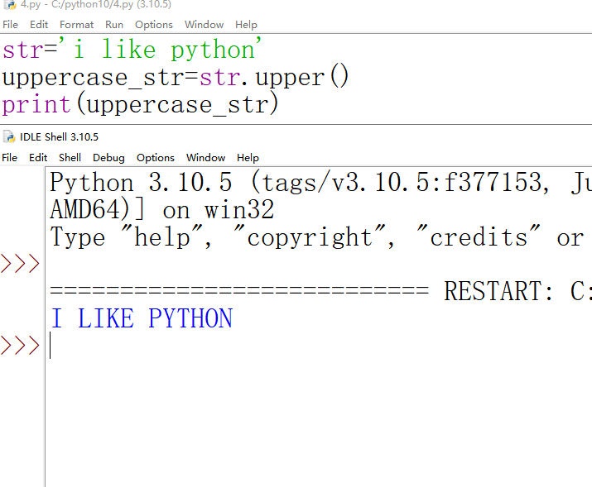
6.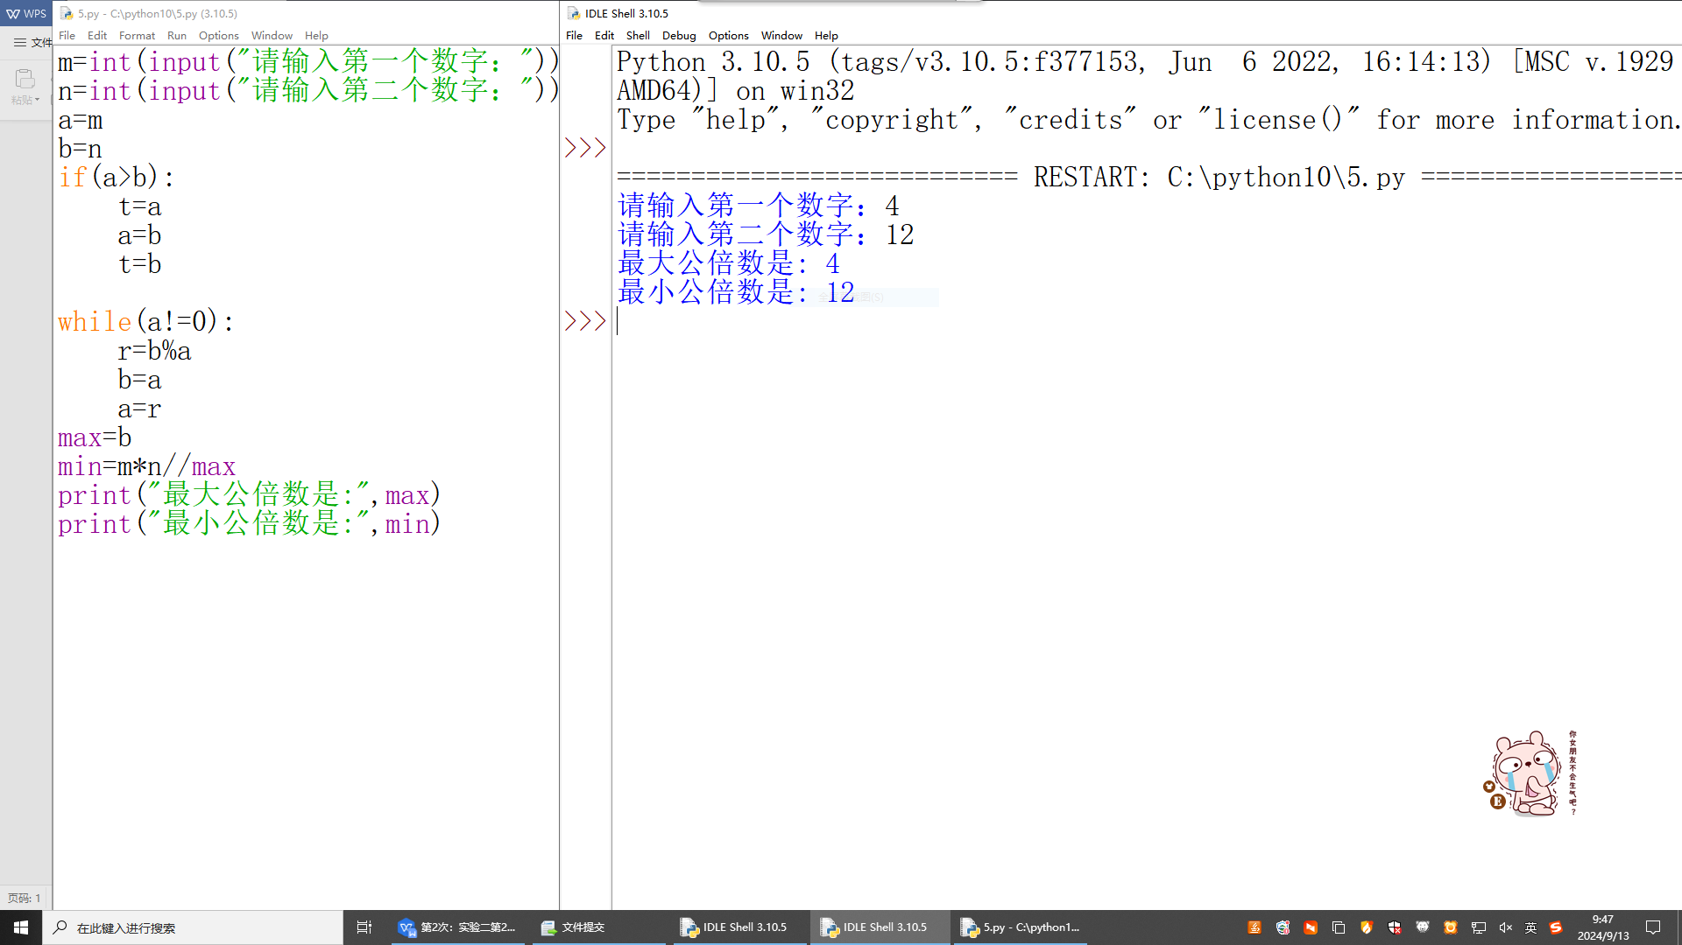
7.
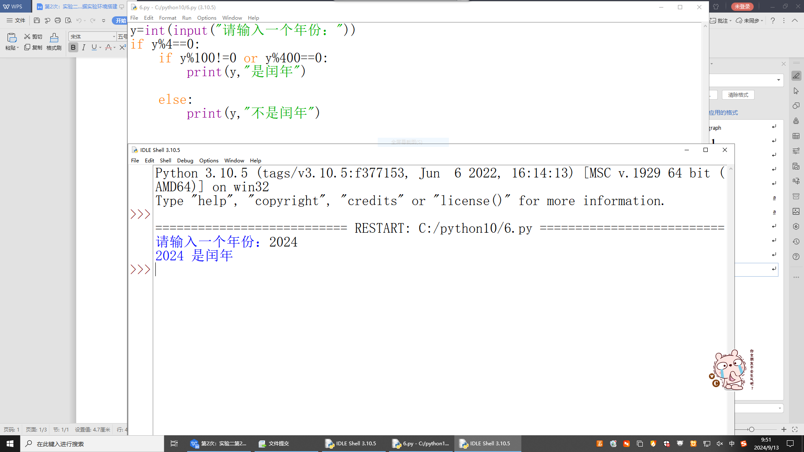
四、总结
1、操作中需要注意的事项
1.避免修改迭代中的列表
2.使用正确的运算符
3.正确使用默认参数
4.遵循PEP8编码规范
5.异常处理

- 存在问题与改进措施
- 速度慢
- 强制缩进
- 多线程伪多线程
- 缺乏多态和接口

3、个人小结
明确使用的python版本，IDE或文本编辑器、集成开发环境及任何第三方库。概括项目的核心功能，实现技术细节，使用特定的数据结构或算法，以及错误处理方法。

五、教师评语

